***移动护理研究改进说明书安卓app***

**说明**

本说明书是对移动护理app存在需要改进的内容的研究说明，不属于开发文档。程序的雏形框架已经存在，只是在很多使用方面存在一定的问题和错误，需要进一步的完善，故此书写此文档，一则为以后的发展做参考，二则记录改进进度。下面记录的分界点为startActivity()方法。

第一部分 启动到点击登录按钮

1. 启动和主体配置

AndroidManifest.xml安卓程序主体配置文件

<activity  
android:name="com.yy.keyapp.module.login.WelcomeActivity"  
 android:label="@string/app_name"  
 android:screenOrientation="portrait" >  
 <intent-filter>  
 <action android:name="android.intent.action.MAIN" />  
 <category android:name="android.intent.category.LAUNCHER" />  
 </intent-filter>  
</activity>

这段代码定义了主程序的开始界面为：

com.yy.keyapp.module.login.WelcomeActivity

第二部分 主界面下四个功能

一、主屏幕下界面

分为四个界面，由一个MainTabActivity类进行管理并注册有一

服务显示通知栏提示。

其中包括一个信息通知列表、病人列表、设置列表、退出。

问题一：病人列表提取出的数据护理级别只显示两个字，应该显示为“一级护理”的字样。

第三部分 获取通知

第四部分 病人信息

第五部分 系统设置和信息

第六部分 病人信息和操作界面

第七部分 入院评估、每日评估、教育

一、入院评估

问题一：入院评估每次进入均是重新加载，没有之前储存的信息。

后台：

|  |
| --- |
| SELECT item_id AS itemid,  item_name AS itemname,  flag AS itemtype,  (SELECT count(*)  FROM HIS_DICT_ITEM  WHERE dict_id = 02  AND SUBSTR(item_id, 1, 4) = A.item_id  AND length(item_id) = 6) AS xiaji  FROM HIS_DICT_ITEM A  WHERE dict_id = 02  AND length(item_id) = 4  AND item_id > 0108  AND flag < 5  ORDER BY item_id ASC |

解答：从中不难看出问题出在没有进行数值的查询只是从字典表中取的数据，然后进行展示。

|  |
| --- |
| SELECT a.item_id AS itemid,  a.item_name AS itemname,  a.flag AS itemtype,  (SELECT count(*)  FROM HIS_DICT_ITEM  WHERE dict_id = 02  AND SUBSTR(item_id, 1, 4) = A.item_id  AND length(item_id) = 6) AS xiaji,  b.item_value as value,  a. exception_flag AS excp  FROM HIS_DICT_ITEM A,pat_evaluation_m b  WHERE a.dict_id = 02  AND length(a.item_id) = 4  AND a.item_id > 0108  AND flag < 5  and a.item_id = b.item_id(+)  ORDER BY a.item_id ASC |

此语句为改进后的查询语句，获取所有项目的值，如果为空则不进行处理否则显示结果，以便进行修改。

结果：完成！

问题二：多选按钮选中后存入数据库的数据没有ITEM_VALUE的值，对于以上问题一来说，当为多选框时则不能判断是否被选中。

解答：

RYPinguUPActivity. Upbd() 方法中进行数据填充有问题存在。

更改后添加了。

结果：完成！

问题三：单选按钮选中后，如果为异常值的话，需要输入描述，则

异常

正常

选择：正常 || 异常

描述不可输入

描述不可输入

解答：首次加载如果为正常则设置成不可编辑状态，并设置提示为“正常不需填写”。为异常则改为可编辑状态，无提示内容，保存时检测是否书写。

结果：完成！

问题四：当三级菜单选择内容后，退出重新进入不显示单项选择状态。见下图

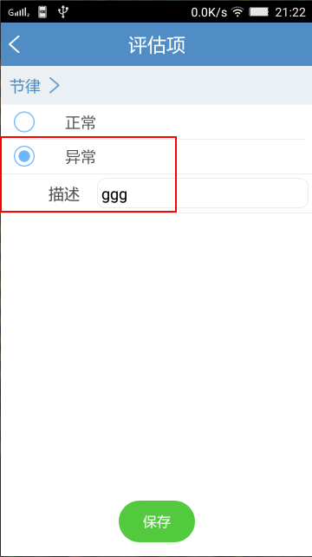 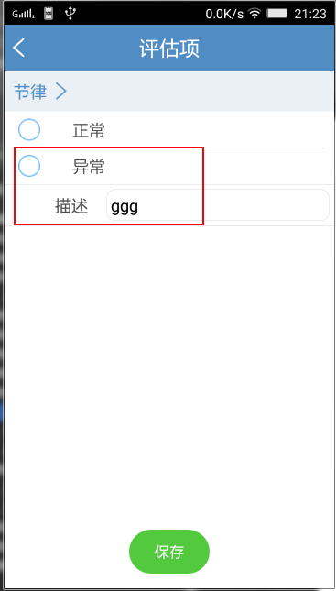

问题难度1级

二、每日评估

问题一、添加每日评估见面入院时间显示不正确

解答：在com.yy.app.AddmrpingguActivity

缺少对side_time = (TextView)findViewById(R.id.*side_time*);

的赋值

三、教育

第八部分 医嘱和医嘱执行单

一、医嘱

二、医嘱执行单

第九部分 护理和交接班

1. 护理

二、交接班

交接班添加界面存在问题

第十部分 检查、检验、手术、标本管理

一、检查

二、检验

三、手术

四、标本管理

|  |
| --- |
| SELECT A.patient_id brid,  a.visit_id zyid,  A.TEST_NO TEST_NO_SRC,  A.SPECIMEN ybname,  B.GATHER_NURSE cjname,  B.GATHER_TIME cjtime,  decode(b.GATHER_NURSE,NULL,0,1) AS caiok,  decode(decode(b.GATHER_NURSE, NULL, 0, 1),0,'#ff6600',1,'#07ac03','#000000') AS color  FROM LAB_TEST_MASTER A,  SPECIMENT_FLOW_REC B  WHERE A.patient_id='007117'  AND A.visit_id=1  AND A.TEST_NO = B.TEST_NO(+)  ORDER BY cjtime DESC,A.test_no ASC |

问题一、缺少表SPECIMENT_FLOW_REC

解答：创建表

问题二、长按项目弹出的对话框没有标注是检验申请的。

解答：缺少对话框标题，显示申请单中一个检验项目名称

.setTitle(data.get(position).getTESTNAME());

添加标题即可

问题三、选择对话框后不能改改颜色，

解答：已经处理，现以三种颜色区分，橘红，未采，绿色，已采，蓝色，送出

***移动护理研究改进说明书server***

第一部分

1. 将SQL语句放到一个单独科编辑的文件中

完成：web项目下的SQL以.do结尾的文件中，为配合安卓项目中的地址。

1. 读取SQL语句

完成：以属性文件的形式读取SQL语句，并展示在jsp中。

实现类：com.nursing.data.SqlConfig

具体实现的类：com.nursing.data.db.SQLStatement

此类是所有SQL的具体获取和存储类

1. 实现SQL的保存。

完成：将编辑好的SQL语句粘贴到“SQL语句”框中，保存。

将SQL语句单独提取出来

